¿Qué hacer si se ha infringido la legislación de la UE?
Si es ciudadano de un Estado miembro de la Unión Europea, vive en uno de los Estados miembros o administra una empresa en la UE, la legislación europea le garantiza una serie de derechos.
Si necesita más información, puede:
- Informarse sobre la UE (Europe Direct)
- Informarse sobre sus derechos al circular por la UE (Tu Europa)
- Hacer una consulta sobre sus derechos en una situación que se le plantea en la UE (Tu Europa - Asesoramiento)
Si cree que la administración de un Estado miembro no ha respetado sus derechos según la legislación de la UE, primero póngase en contacto con organismos o administraciones nacionales. A menudo es la manera más rápida y eficaz de resolver los problemas.
Vías de recurso nacionales
Según los Tratados, los principales responsables de aplicar el Derecho de la Unión son las administraciones públicas y los tribunales de los Estados miembros.
De ahí que le interese acudir a todas las vías de recurso nacionales (mecanismos administrativos o de mediación extrajudicial).
Según el sistema de cada Estado miembro, también puede dirigirse al defensor del pueblo nacional oal defensor del pueblo regional.
Otra posibilidad es llevar el asunto ante el tribunal del Estado miembro donde surgió el problema. Más información sobre los sistemas judiciales nacionales y cómo acudir a los tribunales. Si para solucionar su problema hay que anular una decisión nacional, tenga en cuenta que eso solamente pueden hacerlo los tribunales nacionales. Si quiere obtener una indemnización por daños y perjuicios, solamente los tribunales nacionales son competentes para, en su caso, ordenar a las administraciones nacionales que indemnicen a particulares por los perjuicios que les haya ocasionado una infracción a la normativa de la UE.
Otras vías
Pero aún existen otras posibilidades:
- Dirigirse a SOLVIT: SOLVIT es un servicio de la administración nacional para resolver problemas transfronterizos relacionados con una mala aplicación de la legislación de la UE por parte de las administraciones públicas nacionales dentro del mercado interior. Hay un centro SOLVIT en cada país de la UE y también en Noruega, Islandia y Liechtenstein. Su Estado miembro intentará resolver el problema con el otro Estado miembro. Para un problema particular, quizá sea más rápido acudir a SOLVIT que presentar una denuncia formal a la Comisión Europea. Pero si no consigue resolver un problema o no le convence la solución que le proponen, aún puede emprender acciones judiciales ante un tribunal nacional o presentar una denuncia formal a la Comisión Europea. Atención: plantear el asunto a SOLVIT no suspende los plazos que establezcan los tribunales nacionales.
Enviar su problema a SOLVIT
- Dirigirse a los Centros Europeos del Consumidor: en toda Europa hay una red de centros del consumidor que cooperan para resolver conflictos entre consumidores y comerciantes de diferentes países de la UE o de Noruega, Islandia y Liechtenstein.
Presentar su problema a los Centros Europeos del Consumidor
- Contactar a FIN-Net, red que se ocupa de resolver contenciosos financieros por vía extrajudicial en los países de la UE y en Islandia, Liechtenstein y Noruega. FIN-Net se encarga de resolver litigios entre consumidores y proveedores de servicios financieros.
Enviar su problema a FIN-Net

Vías de recurso a través de la UE
Aunque suele ser más fácil hacer valer sus derechos en el país donde reside, la Unión Europea también puede ayudarle.
- Comisión de Peticiones del Parlamento Europeo
Según el (artículo 227 del Tratado de Funcionamiento de la Unión), tienes derecho a enviar una petición al Parlamento Europeo sobre la aplicación del Derecho de la Unión. Puede hacerlo por correo u online, a través de la web del Parlamento Europeo. Más información sobre las peticiones al Parlamento Europeo en la web sobre ciudadanía de la UE y libre circulación.
- Comisión Europea
Puede dirigirse a la Comisión Europea en relación con cualquier medida (legislativa, reglamentaria o administrativa), falta de actuación o práctica de un Estado miembro que a su juicio vaya en contra del Derecho de la Unión.
Ahora bien, la Comisión Europea solamente puede admitir a trámite las denuncias por infracciones al Derecho de la Unión cometidas por las administraciones de los Estados miembros. Si su denuncia se refiere a actuaciones de particulares u organizaciones privadas, tendrá que intentar resolverla por vía nacional (tribunal u otro mecanismo de resolución de conflictos), a no ser que pueda demostrar que interviene de algún modo una administración nacional. La Comisión Europea no puede tramitar asuntos que solo atañen a particulares u organizaciones privadas y en los que no intervienen administraciones públicas.
Si no es experto en Derecho europeo, puede resultarle difícil determinar qué disposición se vulnera. Para obtener consejo de manera rápida, informal y en su propio idioma, puede ponerse al habla con el servicio "Tu Europa – Asesoramiento".
- El Defensor del Pueblo Europeo
Si considera que la Comisión Europea no ha atendido correctamente a su solicitud, puede contactar al Defensor del Pueblo Europeo (artículos 24 y 228 del Tratado de Funcionamiento de la Unión Europea).
Cómo presentar una denuncia a la Comisión Europea
Para presentar la denuncia debe utilizar el formulario estándar, que puede cumplimentar en una de las lenguas oficiales de la UE. Asegúrese de incluir los datos siguientes:
- Descripción exacta de cómo la administración nacional ha vulnerado a su juicio la legislación de la UE y cuál es la disposición que cree vulnerada.
- Detalles de cualquier acción que ya haya emprendido al respecto.
¿Qué hace la Comisión Europea con su denuncia?
- La Comisión Europea acusará recibo de su denuncia en un plazo de 15 días hábiles.
- Si no utiliza el formulario de denuncia estándar, la Comisión Europea le pedirá que vuelva a presentar la denuncia.
- En un plazo de 12 meses, la Comisión Europea estudiará su denuncia y decidirá si cabe abrir un procedimiento formal de infracción contra el Estado miembro interesado. Si el problema es muy complejo o si la Comisión Europea debe solicitar más información a usted o a terceros, el plazo puede ser superior a 12 meses. En ese caso se le informará. Si la Comisión Europea decide que su denuncia es fundada y abre el procedimiento formal de infracción contra el Estado miembro interesado, le informará y le mantendrá al corriente de cómo se desarrolla el asunto.
- Si la Comisión Europea cree que su problema puede resolverse mejor acudiendo a alguno de los servicios disponibles de resolución informal o extrajudicial de conflictos, puede proponer remitirles su expediente.
- Si la Comisión decide que no hay infracción a la legislación de la UE, antes de cerrar el expediente le informará por carta.
- En todo momento puede facilitar a la Comisión Europea documentación adicional sobre su denuncia o pedir reunirse con representantes de la institución.
Más información sobre cómo la Comisión gestiona sus relaciones con los denunciantes: Comunicación sobre la gestión de las relaciones con el denunciante en relación con la aplicación del Derecho de la Unión.

Los formularios de denuncia estándar, una vez cumplimentados, se pueden enviar por
- correo postal:
Secretaría General de la Comisión Europea
B-1049 Bruselas (Bélgica)
o bien
- a través de una oficina de la Comisión Europea en su país

Los denunciantes son una importante fuente de información útil para descubrir posibles infracciones. La Comisión no está obligada a abrir el procedimiento formal de infracción ni siquiera en caso de que la denuncia revele que existe: la Comisión goza de discrecionalidad a la hora de decidir si abre un procedimiento de infracción y cuándo lo hace. Si la Comisión decide llevar a un Estado miembro al Tribunal de Justicia y gana, el Estado miembro tendrá que tomar todas las medidas necesarias para poner remedio a las violaciones. Ahora bien, eso no significa que el denunciante tenga automáticamente derecho a indemnización. Para ello tendrá que llevar el asunto ante un tribunal de su país en el plazo que establezca la ley nacional.
Denuncias múltiples
En caso de que se formulen varias denuncias por un mismo motivo, la Comisión puede asignar a todas ellas un único número de registro.
Las cartas y acuses de recibo individuales podrán sustituirse por un anuncio en el Diario Oficial de la Unión Europea y en la web EUROPA.
Acuse de recibo de denuncias múltiples
Decisiones sobre denuncias múltiples

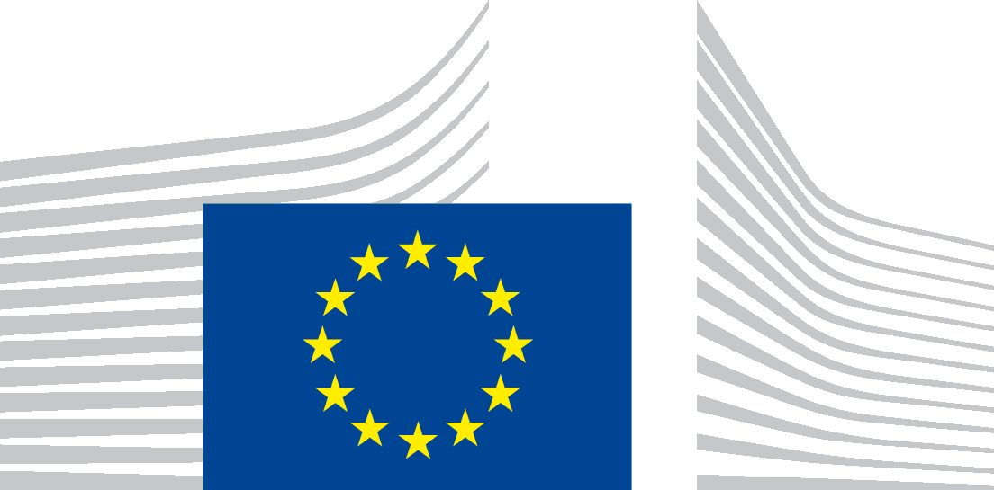 | COMISIÓN EUROPEA  Denuncia – Infracción de la legislación de la UE
Antes de rellenar este formulario, lea Cómo presentar una denuncia ante la Comisión Europea:
https://ec.europa.eu/assets/sg/report-a-breach/complaints_es/
Todos los campos marcados con * son obligatorios. Le rogamos concisión. Si es necesario, continúe en otra página.

La Comisión puede recibir correos de "servicios de correo electrónico certificado" (por ejemplo, ...@pec.it), pero, por motivos técnicos, no puede enviar respuestas a direcciones de correo electrónico certificado. Por tanto, para que podamos responder, rogamos facilitar en el formulario de denuncia una dirección de correo electrónico ordinario o una dirección de correo postal.

1. Identidad y datos de contacto
 | Denunciante* | Representante (cuando proceda)
Tratamiento (Sr., Sra., etc.)
Nombre*
Apellidos*
Organización
Dirección*
Localidad*
Código postal*
País*
Teléfono
Correo electrónico
Lengua*
¿Le enviamos la correspondencia a usted o a su representante? | ☐ | ☐

2. ¿Cómo se ha vulnerado la legislación de la UE?*
Autoridad u organismo a la que va dirigida la denuncia:
Nombre*
Dirección
Localidad:
Código postal
Estado miembro de la UE*
Teléfono fijo
Teléfono móvil
Correo electrónico

2.1 A su juicio, ¿qué medida(s) nacional(es) infringen la legislación de la UE y por qué?*

2.2 ¿De qué disposición de la UE se trata?
2.3 Describa el problema e indique los hechos y motivos en los que se basa su denuncia* (máx. 2.000 caracteres):

2.4 ¿Recibe el Estado miembro interesado (o podría recibir en el futuro) financiación de la UE relacionada con el asunto de su denuncia?
Sí (detalle su respuesta) No No lo sé

2.5 ¿Se refiere su denuncia a una infracción de la Carta de Derechos Fundamentales de la UE?
La Comisión solo puede investigar estos casos si la infracción se debe a la aplicación de la legislación de la UE en el ámbito nacional.
Sí (detalle su respuesta) No No lo sé

3. Medidas anteriores para resolver el problema*
¿Ya ha emprendido alguna acción en el Estado miembro en cuestión para resolver el problema?*
EN CASO AFIRMATIVO, ¿de qué tipo? Administrativo Legal

3.1 Sírvase indicar: (a) el organismo/autoridad/tribunal interesado y tipo de resolución alcanzada; (b) cualquier otra acción de la que tenga conocimiento.

3.2 ¿Resolvió el organismo/autoridad/tribunal su denuncia o sigue esta pendiente? Si sigue pendiente ¿cuándo cabe esperar una resolución?*

EN CASO NEGATIVO, detalle su respuesta:
Hay otro caso relacionado con el mismo problema pendiente de resolución ante un tribunal nacional o de la UE
El problema no tiene solución
El problema tiene solución, pero es demasiado costosa
El plazo de recurso ha expirado
No tengo capacidad legal (derecho a emprender acciones ante el Tribunal) (indique por qué):
No tengo asistencia letrada/abogado
No sé qué vías de recurso existen para este problema
Otros motivos (especifique)

4. Si ya se ha puesto en contacto con alguna de las instituciones de la UE competente en problemas de este tipo, sírvase dar la referencia de su expediente/correspondencia:
Petición del Parlamento Europeo – Ref:…………………………………..
Comisión Europea – Ref:………………………………………..
Defensor del Pueblo Europeo – Ref:………………………………………..
Otros (indique la institución u organismo a la que se ha dirigido y la referencia de su denuncia: SOLVIT, FIN-Net, Centros Europeos del Consumidor, etc.)
5. Enumere todos las pruebas o documentos justificativos que puede enviar a la Comisión si esta se lo solicita.
No adjunte documentos en esta fase.
6. Datos personales*
¿Autoriza a la Comisión a revelar su identidad en sus contactos con la administración a la que se refiere su denuncia?
Sí No
En algunos casos, revelar su identidad puede facilitarnos la tramitación de su denuncia.

